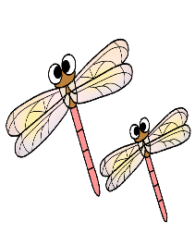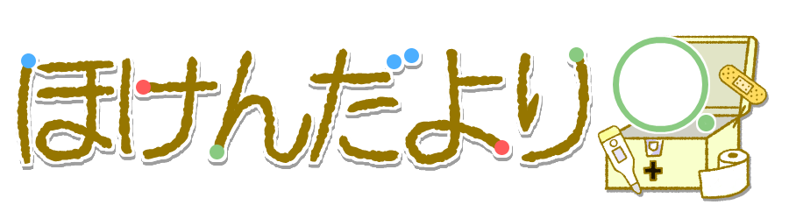

10月

令和６年１０月１日

新島中学校　保健室

みなさん、おれでした。きなけがもなく、にえることができました。これからはさもとちいてくるといます。にインフルエンザのがするになってくるので、なづくりのためにもめてをしていきましょう。

「の」「スポーツの」「の」というがあるようにはごしやすく、をしていてもよいことから、たくさんの「○○の」があります。みなさんは、のはどんなにしたいですか？のは、「の」です！のべをたくさんべて、をひきにくいなをりたいといます。

１０/１０の「１０」をに90させると、とのようにえることから、「のデー」となりました。このは**「をにする」**、**「なをるためにどうしたらいかえる」**です。

タブレットやスマホなどのメディアをするので、をるためにまずは、**３つのポイント**をしましょう！

**１０/１０は**



30、メディア機器（スマホやタブレットなど）を使ったら、くをてをめよう。

12のをしよう。

（スポーツはもちろん、やランニングなども◎）

をしく！

とタブレット（メディア）のは30ｃｍそう。

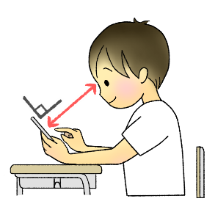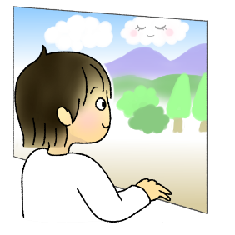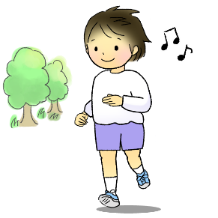

◎のさがでわかりやすくなっています！ぜひてみてください。

【の「むをなんとかしよう！　イヌ、をおすすめするの」】 　　　　　　　　　　　　　*日本眼科医会より*



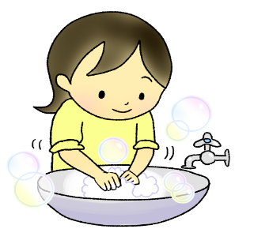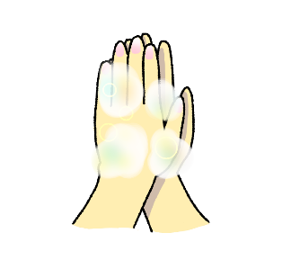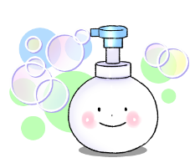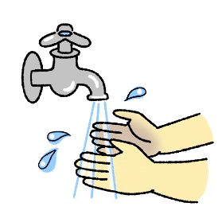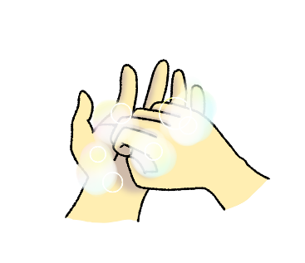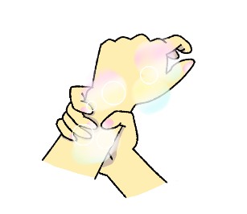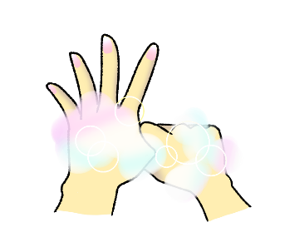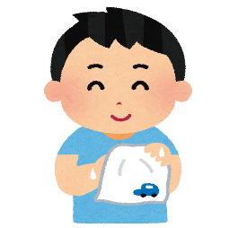

９．いしたらハンカチでふく

６．

５．の

４．の

10/15の「いの」ってなに？

しく手をえているかな？

３．のひら

２．ハンドソープをつける

1．でをらす

８．

７．

　5のをえられずに、をえるどもたちはに４９０います。そののくは、なです。たちのにはたりにあるやトイレ、…それらがしているためになやをいられ、やにかかってくのどもたちがをっています。

もし、**せっけんをって、しくをうことができていたら…**。

のをからる、もシンプルなのつが、**せっけんをったい**です。

しいいをめるために、ユニセフ（）が2008に1015を**「いの」**とめました。これから、インフルエンザのがするになります。しっかりとせっけんでのいをして、のをりましょう。